Отчёт 14.12- 18.12 группа№7
тема недели «Транспорт. Безопасность на дороге.»
Цель: познакомить детей с различными видами транспорта.
Научить детей выполнять главные правила безопасного поведения
Цель: Воспитатель: Ярошенко Н. Я,

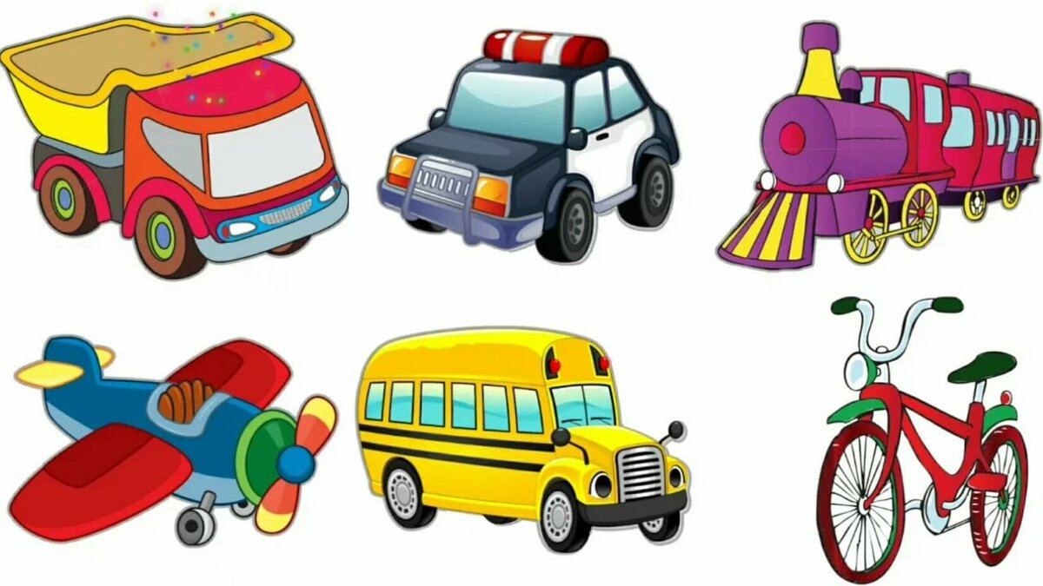

Ну вот мы готовы получать новые знания.

Работали в тетрадях.

Очень любим конструктор

Составляли из геометрических фигур различный транспорт
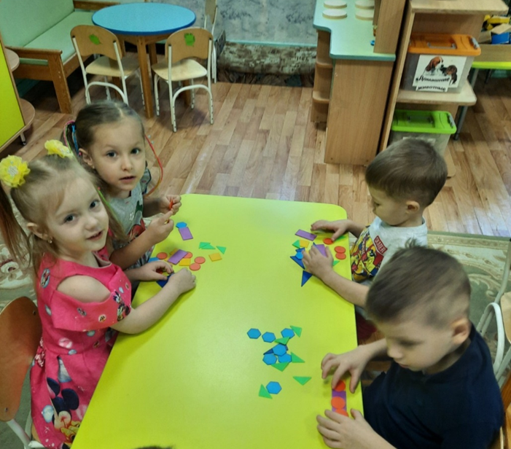

На физкультуре у нас весело.
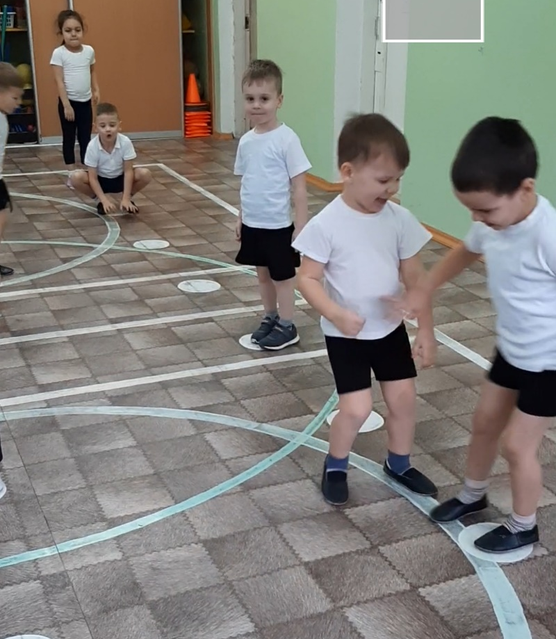
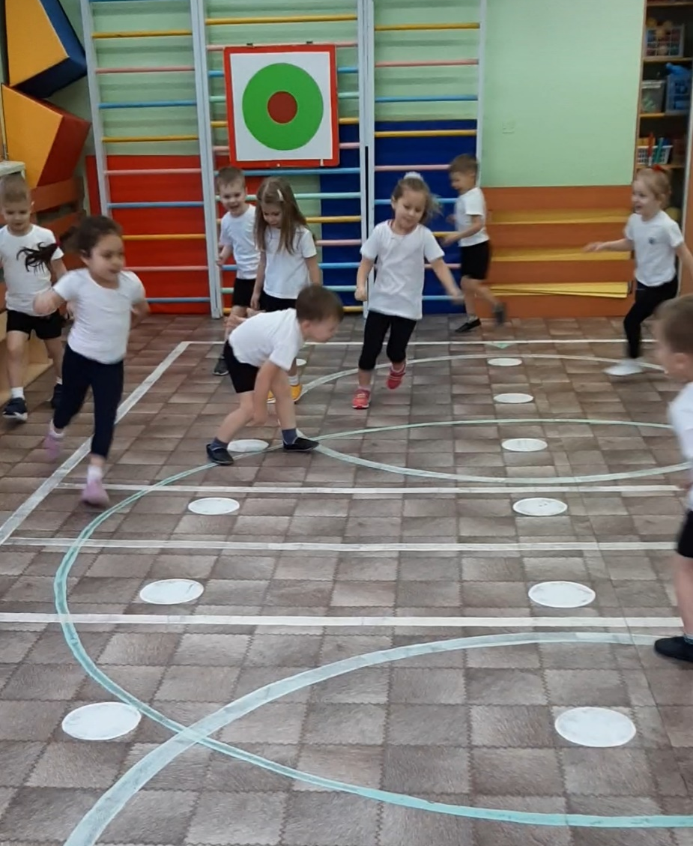

На музыкальном занятии продолжаем репетировать.

Рисовали новогоднюю ёлочку

Спасибо нашим поварам, зато, что вкусно варят нам.

На аппликации мы делали новогодние украшения.
Учимся срезать углы у прямоугольников, квадратов для получения
бусинок овальной и круглой формы.

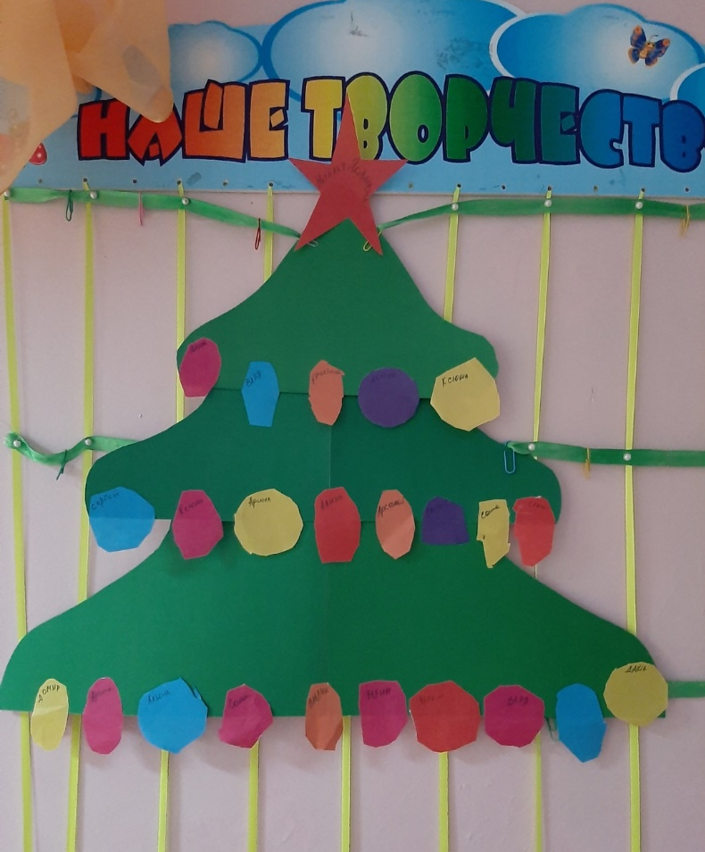

Украшали нашу ёлочку.

На ракете мы отправились на луну

